S_TIDE工具包使用中文教程1.1
潘海东
中国海洋大学 海洋与大气学院
邮箱: panhaidong_phd@qq.com

2020/05/10

  - 下载并安装S_TIDE工具包
去我的researchgate网站下载最新版本的S_TIDE工具包，解压后添加到路径即可。S_TIDE工具包网页链接：https://www.researchgate.net/project/A-non-stationary-tidal-analysis-toolbox-S-TIDE
主要文献链接：
https://www.researchgate.net/publication/327274063_Exploration_of_Tidal-Fluvial_Interaction_in_the_Columbia_River_Estuary_Using_S_TIDE

  - S_TIDE工具包使用实例介绍
主要代码均可在工具包里s_demo.m文件中找到
    - S_TIDE用于去除线性趋势
首先加载S_TIDE工具包自带的数据K1_amp_hilo.mat，如图1所示。下面的程序可以直接复制到MATLAB中运行。
load K1_amp_hilo.mat
plot(K1_amp,'r','linewidth',1.2); hold on
set(gca,'Fontsize',15,'linewidth',1.2)
xlabel('Months');ylabel('K1 amplitude')
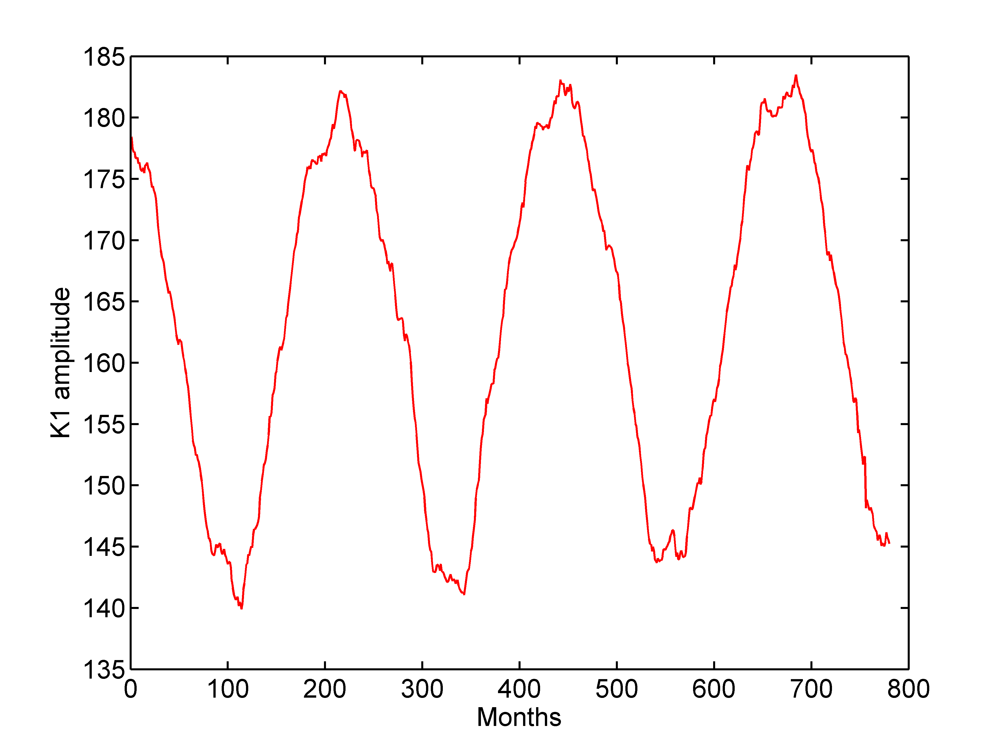
图1. Hilo验潮站K1分潮振幅月变化。可以很明显看到K1分潮的振幅的上升趋势以及18.61年循环（约为223.32月）

下面的程序演示了如何用S_TIDE提取线性趋势，需要将第一个独立点数目设置为2，第二个独立点数目设置为0。720代表数据的时间间隔为720小时（即一个月）。
1/(18.61*8760)代表数据里存在的18.61年循环，因为独立点已经设置为0了，所以这个程序并没有提取这个循环（也就是说这个参数对结果没有影响）。

[St,Ht,Gt,coef,xout,ju,Stint,Htint,Gtint]=s_tide(K1_amp,2,0,[1/(18.61*8760)],1,720,'spline','ols');
plot(St,'k','linewidth',1.2)
plot(St+Stint,'k--','linewidth',1.2)
plot(St-Stint,'k--','linewidth',1.2)

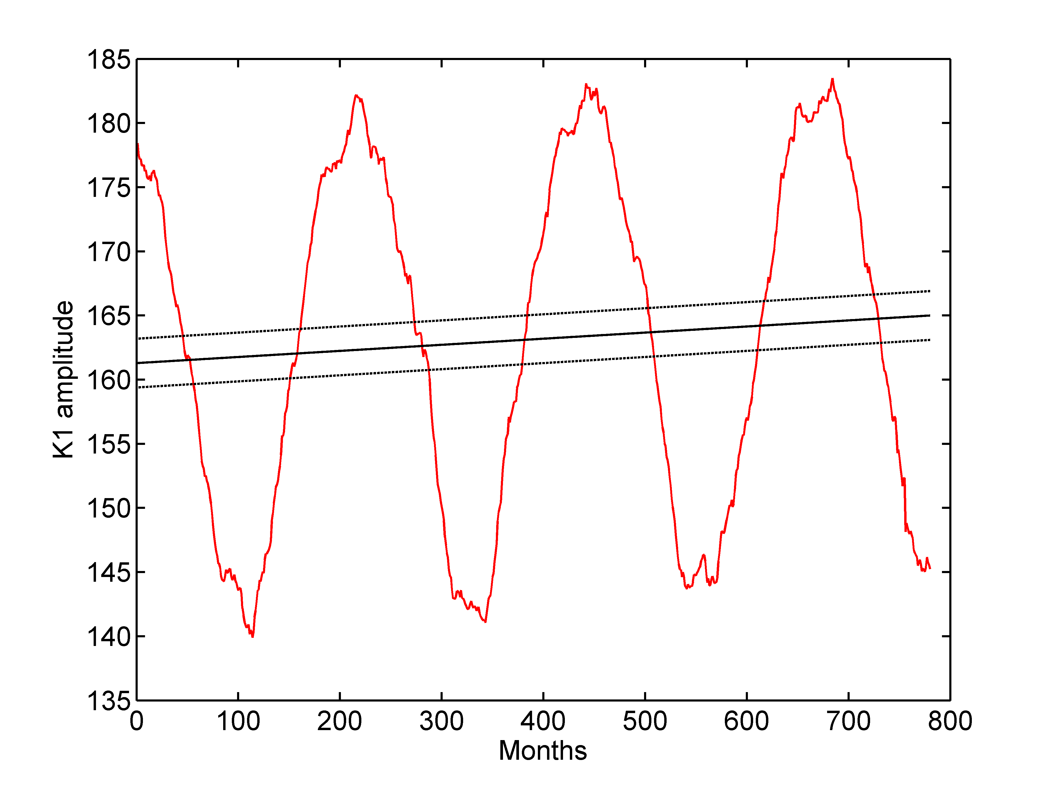
图2. S_TIDE提取的线性趋势（黑色实线）以及95%置信区间（黑色虚线）

    - S_TIDE用于去除非线性趋势
下面的程序演示了如何用S_TIDE提取非线性趋势，需要将第一个独立点数目设置为3，第二个独立点数目仍然设置为0。结果如图3所示。

[St,Ht,Gt,coef,xout,ju,Stint,Htint,Gtint]=s_tide(K1_amp,3,0,[1/(18.61*8760)],1,720,'spline','ols');
plot(St,'k','linewidth',1.2)
plot(St+Stint,'k--','linewidth',1.2)
plot(St-Stint,'k--','linewidth',1.2)
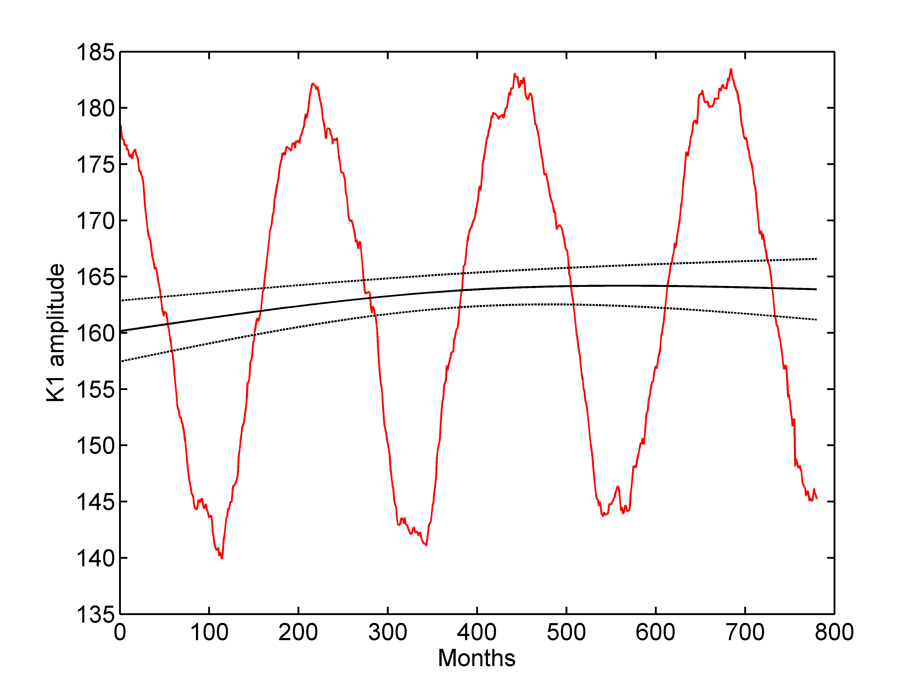
图3. S_TIDE提取的非线性趋势（黑色实线）以及95%置信区间（黑色虚线）
    - 与MATLAB自带的detrend函数比较
detrend函数可以用来去除数据的线性趋势，但是该函数要求数据不能有缺测。相比之下S_TIDE允许数据有一定的缺测，同时也可以去除非线性趋势。

    - S_TIDE用于提取固定周期的循环
下面的程序演示了如何用S_TIDE提取18.61年循环。第一个独立点数目仍然设置为2，第二个独立点数目设置为1 （代表18.61年循环的振幅和迟角是不随时间变化的常数）。需要注意的是输出参数xout不仅包含了18.61年循环，也包含了线性趋势。结果如图4、5、6所示。
load K1_amp_hilo.mat
figure();plot(K1_amp,'r','linewidth',1.2); hold on
set(gca,'Fontsize',15,'linewidth',1.2)
xlabel('Months');ylabel('K1 amplitude')
[St,Ht,Gt,coef,xout,ju,Stint,Htint,Gtint]=s_tide(K1_amp,2,1,[1/(18.61*8760)],1,720,'spline','ols');
plot(xout,'k','linewidth',1.2)

figure();plot(xout-St,'b','linewidth',1.2);
set(gca,'Fontsize',15,'linewidth',1.2);grid on; xlabel('Months');
figure();plot(Ht,'b','linewidth',1.2);
set(gca,'Fontsize',15,'linewidth',1.2);grid on;
xlabel('Months');ylabel('Amplitude')

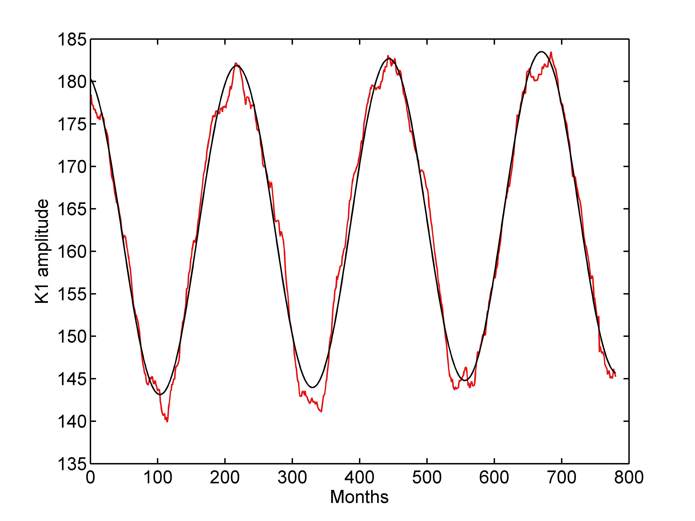
图4. S_TIDE提取的18.61年循环（黑色实线）以及原始数据（红色实线）。

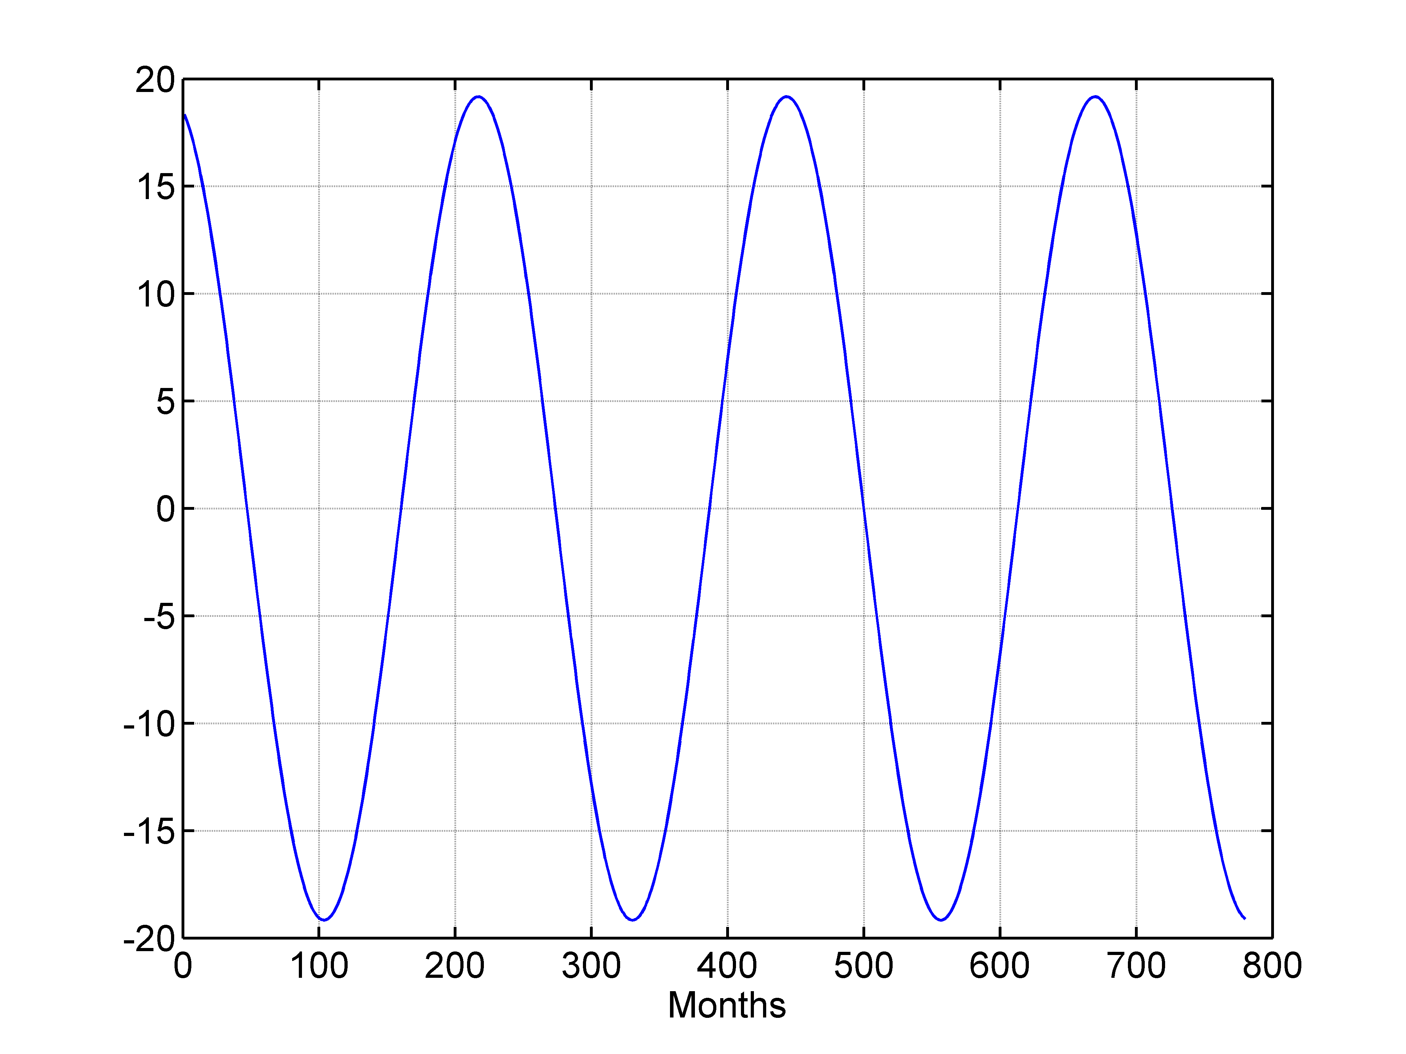
图5. 去除线性趋势后的18.61年循环

输出参数Ht和Gt分别代表指定循环的振幅和迟角变化。由于独立点数目设置为1，所以振幅和迟角都是常数（如图6所示）。根据潮汐经典理论，K1分潮的18.61年循环的振幅应该是K1分潮本身振幅的11.5%。在Hilo站，K1分潮的18.61年循环的振幅是K1分潮本身的11.72%（程序如下），理论和实际数值几乎完全吻合。
mean(Ht)/mean(St)*100

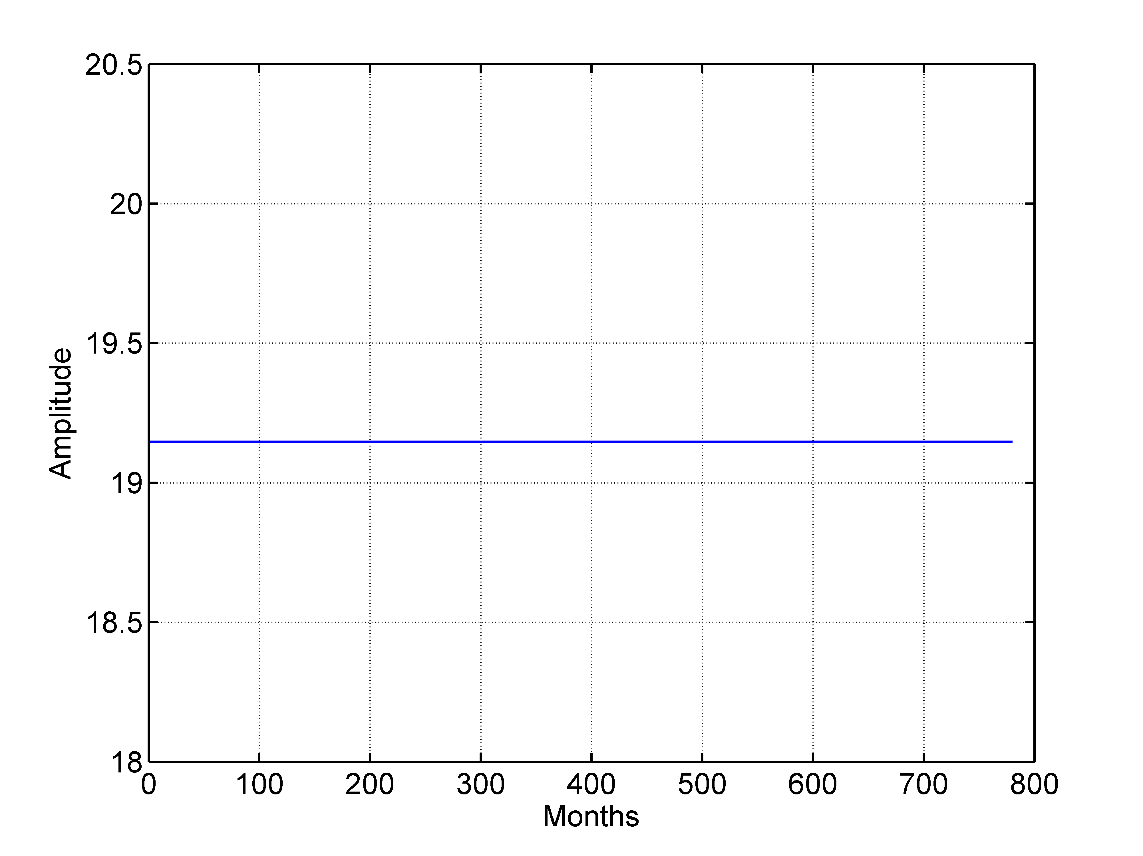
图6. 18.61年循环的振幅变化

    - S_TIDE同时提取多个循环
下面的程序演示了如何用S_TIDE同时提取18.61年循环和8.85年循环。本例子需要加载S_TIDE工具包自带的数据结果N2_amp_astoria.mat。如图7和图8所示。需要注意的是因为要同时提取两个循环，输入参数ntides由之前的1变成了2（代码中已标红）。
load N2_amp_astoria.mat
[St,Ht,Gt,coef,xout,ju,Stint,Htint,Gtint]=s_tide(N2_amp,2,1,[1/(18.61*8760);1/(8.85*8760)],2,720,'spline','ols');
plot(N2_amp,'r','linewidth',1.2);
set(gca,'Fontsize',15,'linewidth',1.2)
hold on;plot(xout,'k','linewidth',1.2);
xlabel('Months');ylabel('Amplitude')

figure();plot(Ht(1,:),'r','linewidth',1.2); hold on
plot(Ht(1,:)+Htint(1,:),'r--','linewidth',1.2);
plot(Ht(1,:)-Htint(1,:),'r--','linewidth',1.2);

plot(Ht(2,:),'k','linewidth',1.2); hold on
plot(Ht(2,:)+Htint(2,:),'k--','linewidth',1.2);
plot(Ht(2,:)-Htint(2,:),'k--','linewidth',1.2);
set(gca,'Fontsize',15,'linewidth',1.2);grid on;
xlabel('Months');ylim([0 10]);ylabel('Amplitude')

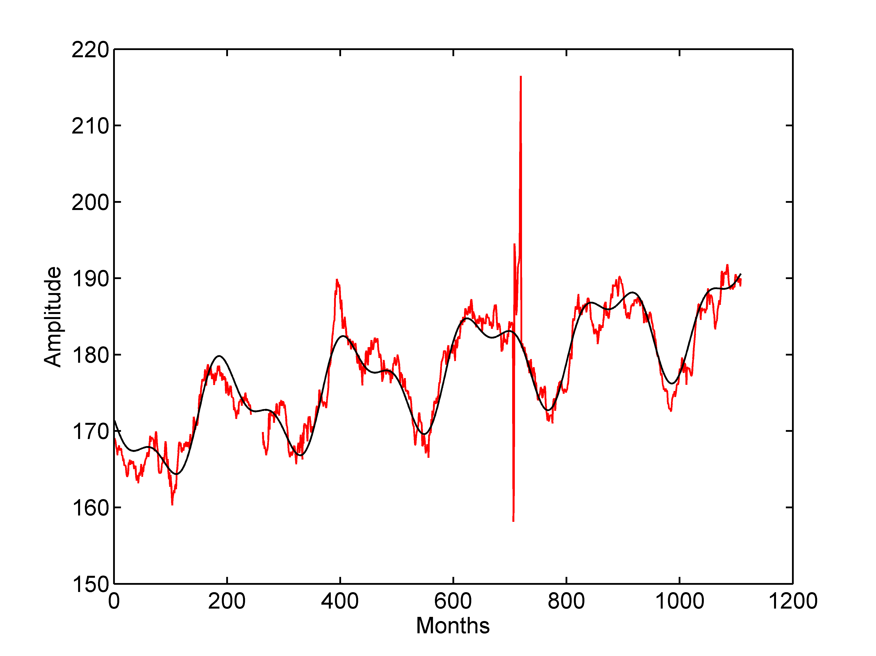
图7. Astoria验潮站N2分潮振幅月变化（红色实线），可以很明显看到N2分潮的振幅的上升趋势以及18.61年循环和8.85年循环。S_TIDE拟合结果（黑色实线）

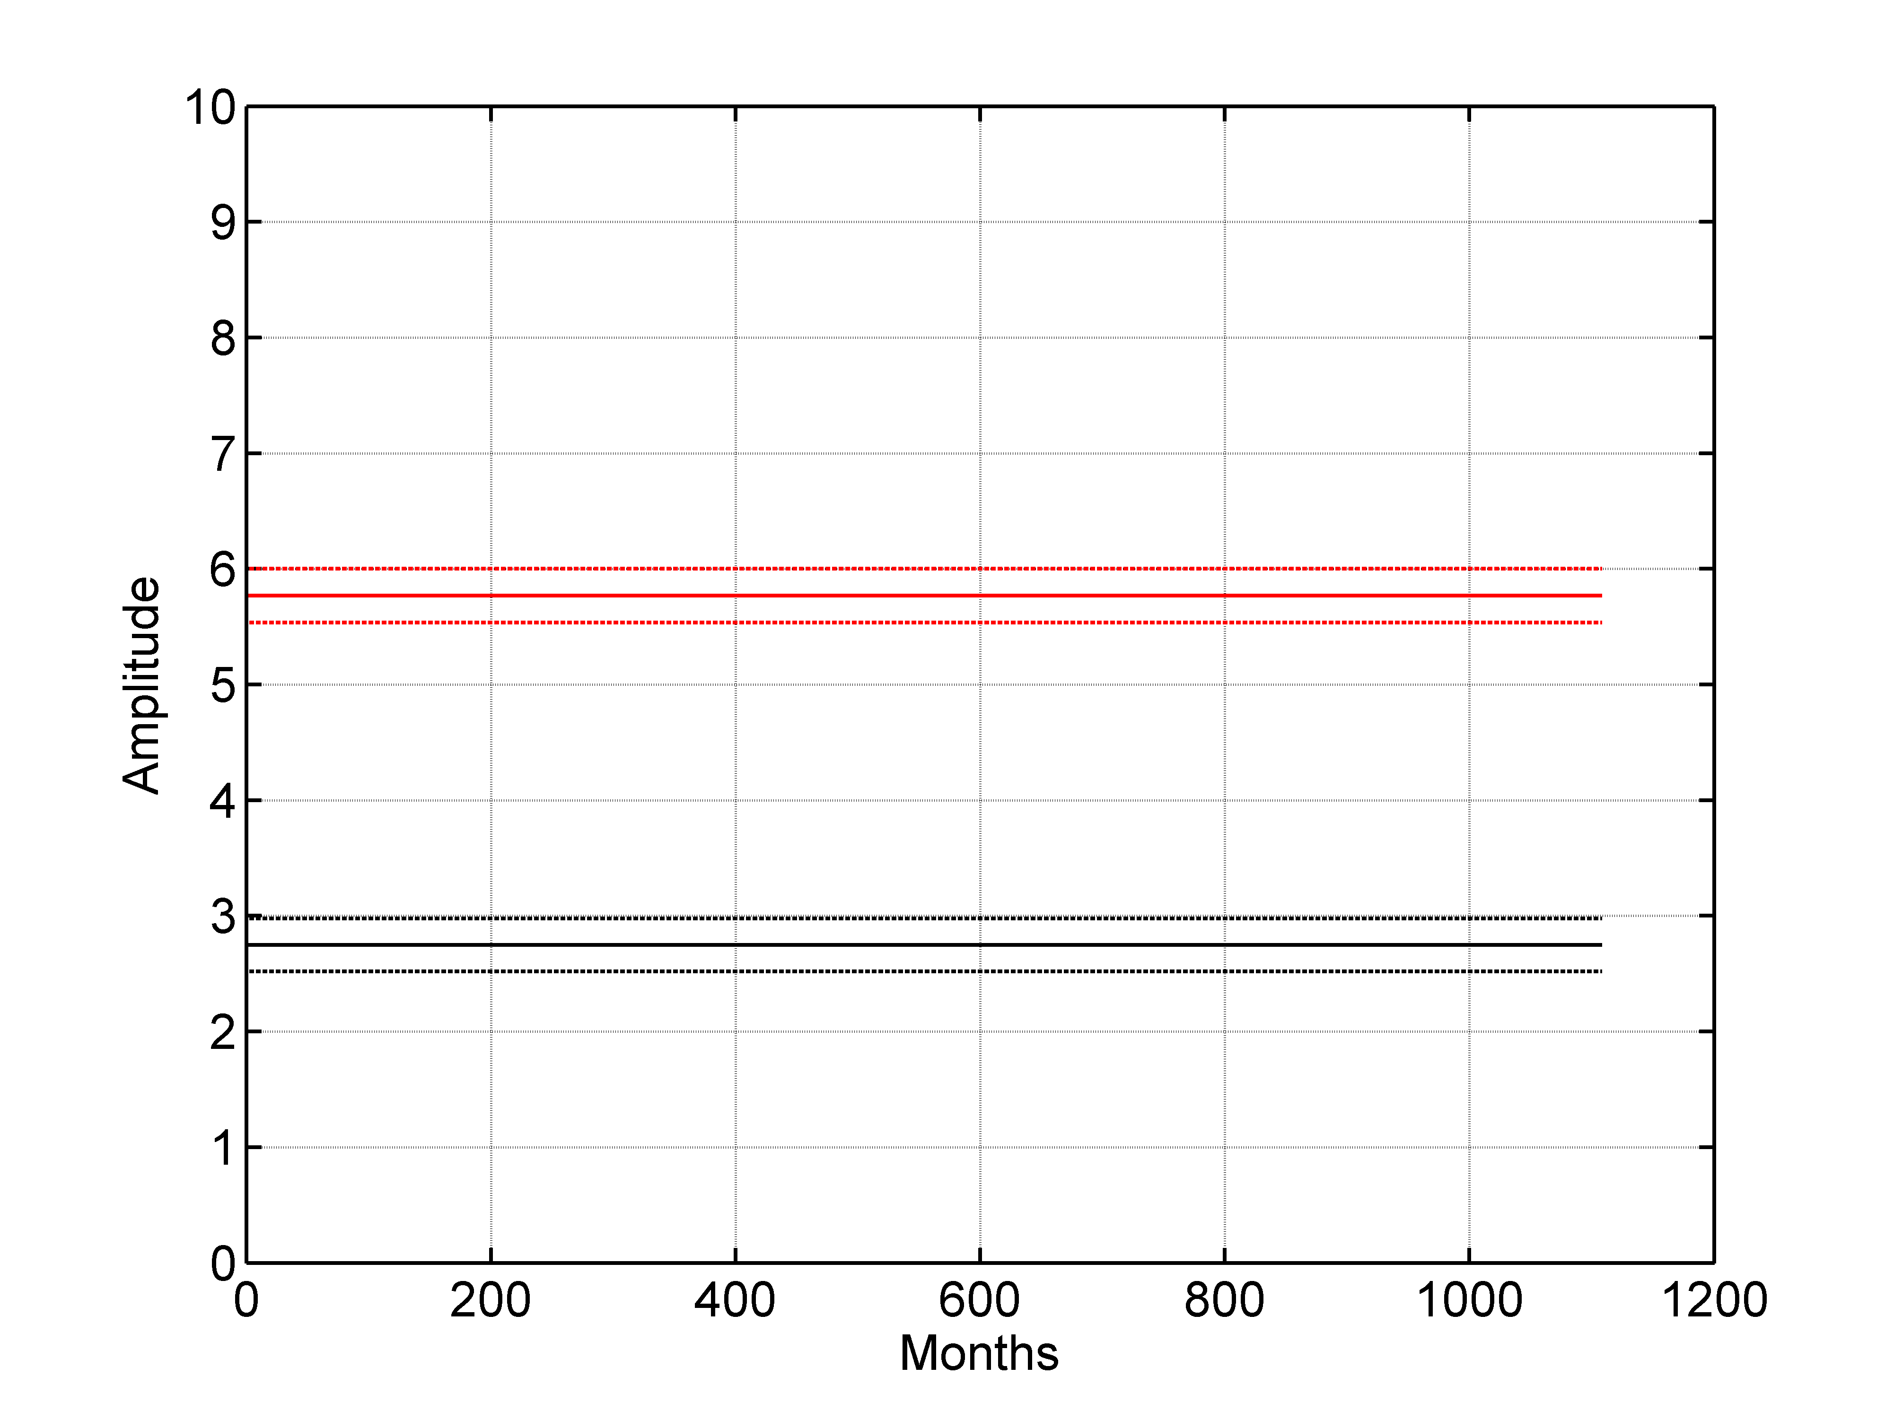
图8. 18.61年循环（红色实线）和8.85年循环（黑色实线）的振幅变化。虚线为95%置信区间。

    - S_TIDE拟合方法
S_TIDE提供了两种拟合方法来求解参数：经典最小二乘拟合（ols）和鲁棒拟合（robustfit）。鲁棒拟合可以明显减少数据中离群点对于拟合结果的影响，但是它计算较慢。下面的程序演示了两种拟合方法的结果比较。结果如图9和10所示。

clear;load('N2_amp_astoria.mat')
[St1,Ht1,Gt1,coef,xout1,ju,Stint,Htint,Gtint]=s_tide(N2_amp,2,1,[1/(18.61*8760);1/(8.85*8760)],2,720,'spline','ols');
plot(xout1,'r','linewidth',1.2);
set(gca,'Fontsize',15,'linewidth',1.2);hold on;
[St2,Ht2,Gt2,coef,xout2,ju,Stint,Htint,Gtint]=s_tide(N2_amp,2,1,[1/(18.61*8760);1/(8.85*8760)],2,720,'spline','robustfit');
plot(xout2,'k','linewidth',1.2);
xlabel('Months');ylabel('Amplitude')

figure();plot(Gt1(2,:),'r','linewidth',1.2); hold on
plot(Gt2(2,:),'k','linewidth',1.2); hold on
set(gca,'Fontsize',15,'linewidth',1.2);grid on;
xlabel('Months');ylabel('Phase')

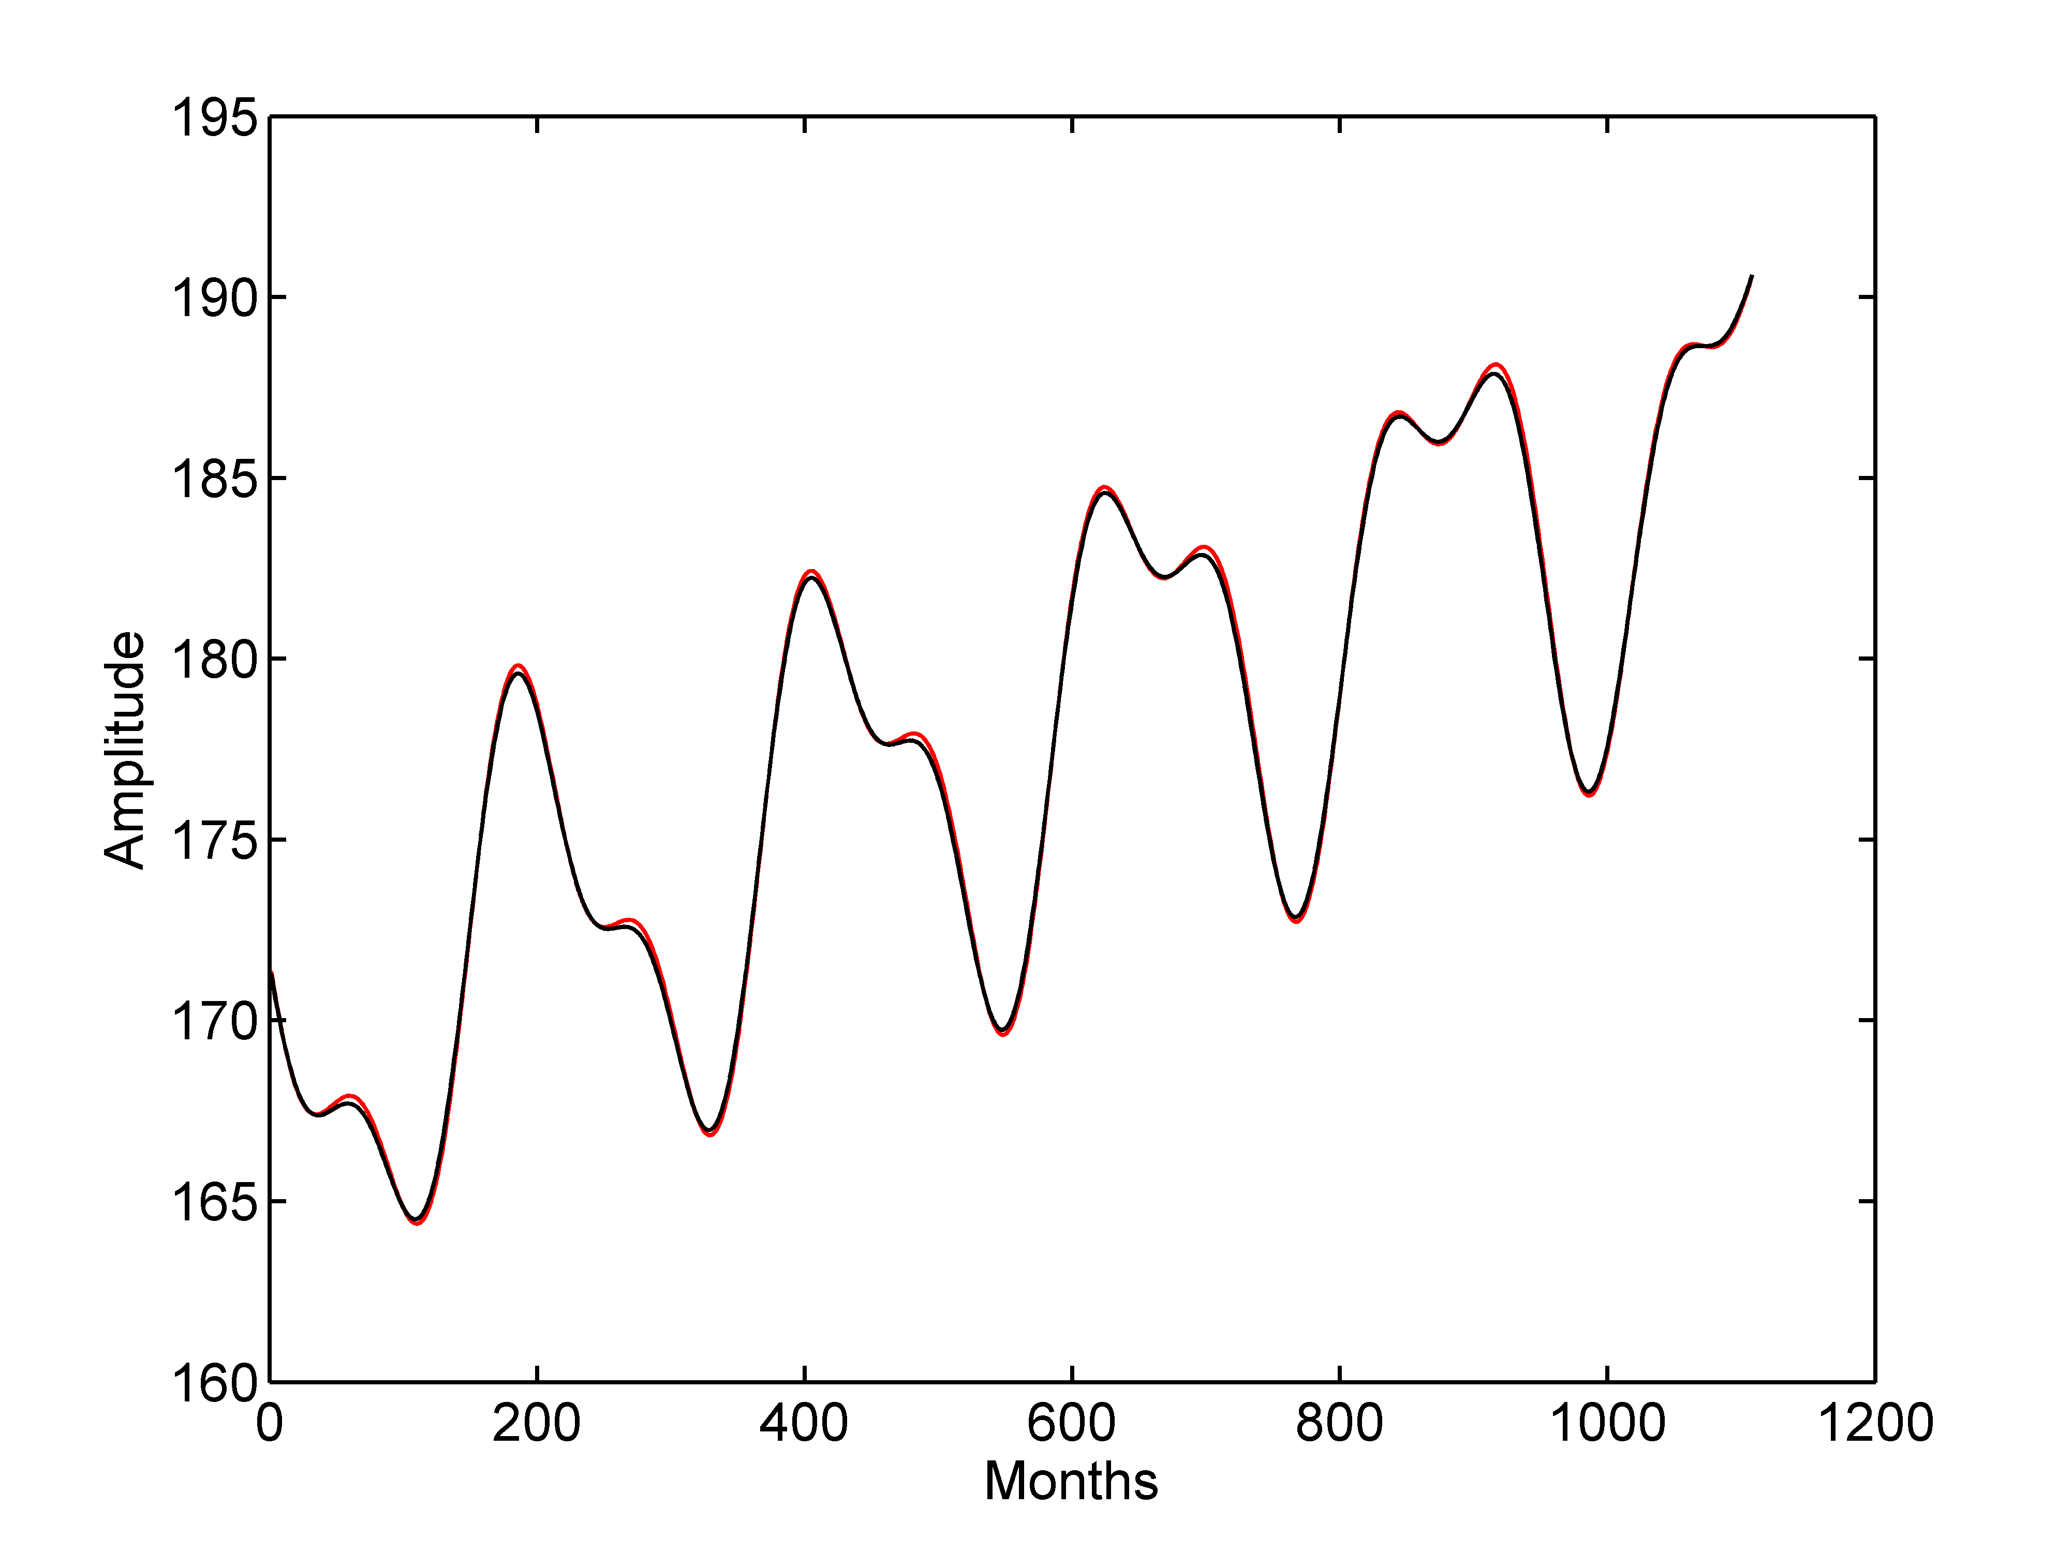
图9. 经典最小二乘拟合（红色实线）和鲁棒拟合（黑色实线）结果对比。可以看到，对于所使用的数据，两种拟合方法结果差异很小。
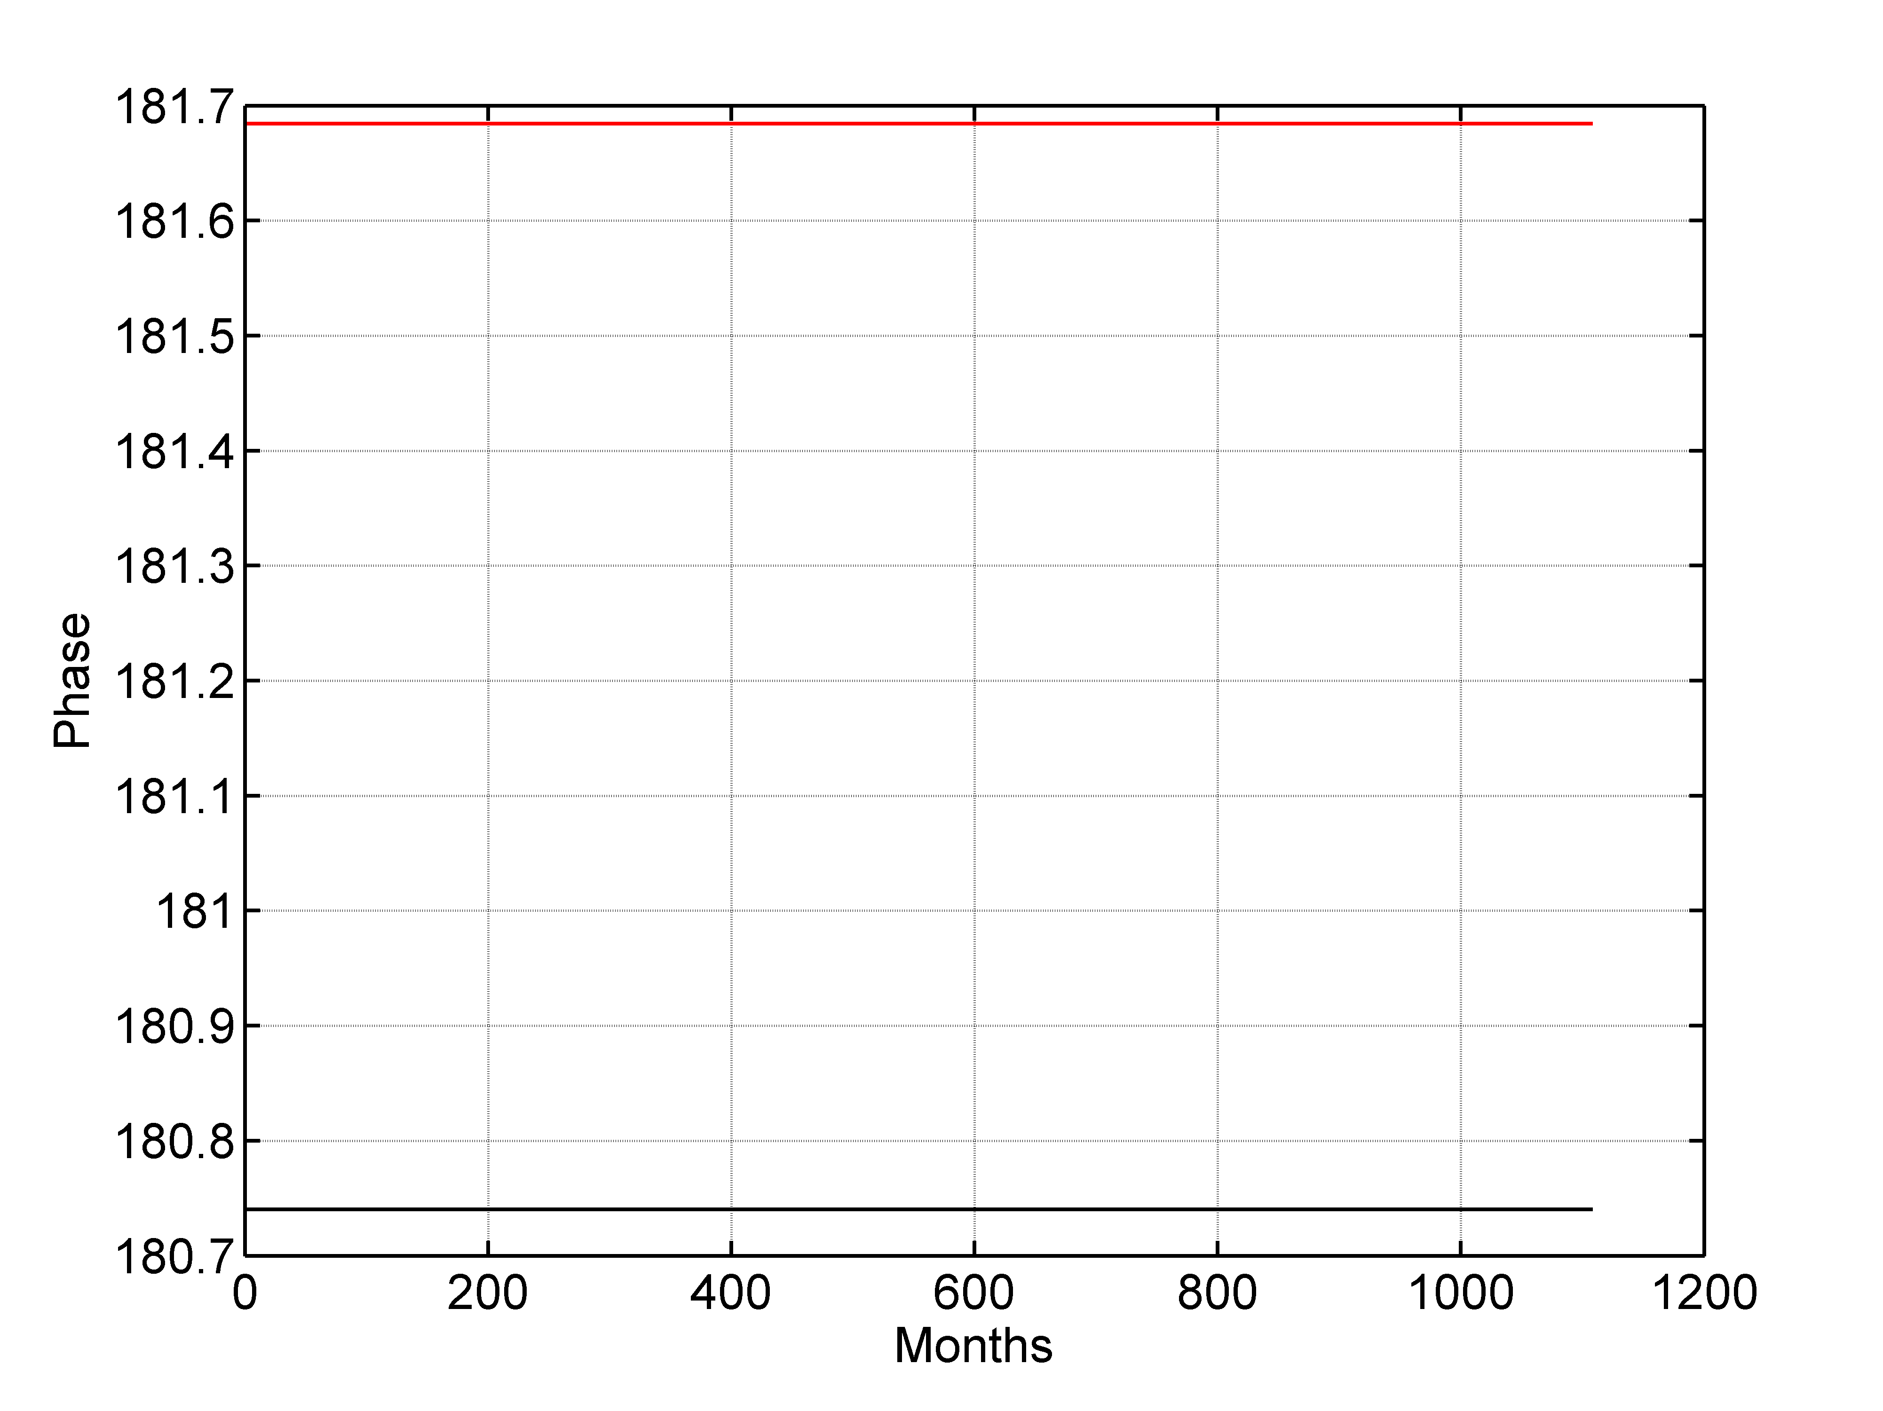
图10. 经典最小二乘拟合（红色实线）得到的8.85年循环的迟角变化；鲁棒拟合（黑色实线）得到的8.85年循环的迟角变化。

    - S_TIDE插值方法
S_TIDE提供了三种插值方法来连接独立点：线性插值（linear）、三次样条插值（cubic spline）和正弦插值(sinc)。推荐使用三次样条插值，因为得到的曲线光滑，误差小（sinc插值还在研究中）。下面的程序比较了三种插值方法的结果（如图11所示）。

x=[1 2 3 4 5];y=[0 1 0 -1 0];
xi=1:0.05:5;
IDP1=5;
nobs=length(xi);
S1 = s_calculate_coefficient(IDP1,nobs); %use spline interpolation
S2 = l_calculate_coefficient(IDP1,nobs); %use linear interpolation
S3 = sinc_calculate_coefficient(IDP1,nobs); %use sinc interpolation
yi_spline=S1*y';
yi_linear=S2*y';
yi_sinc=S3*y';
plot(x,y,'ro','MarkerSize',8.0);
hold on;plot(xi,yi_spline,'b','linewidth',1.1);
plot(xi,yi_linear,'m','linewidth',1.1);plot(xi,yi_sinc,'k','linewidth',1.1)
set(gca,'Fontsize',15,'linewidth',1.2);
legend('Given','Spline','Linear','Sinc')
ylim([-1.2 1.2])

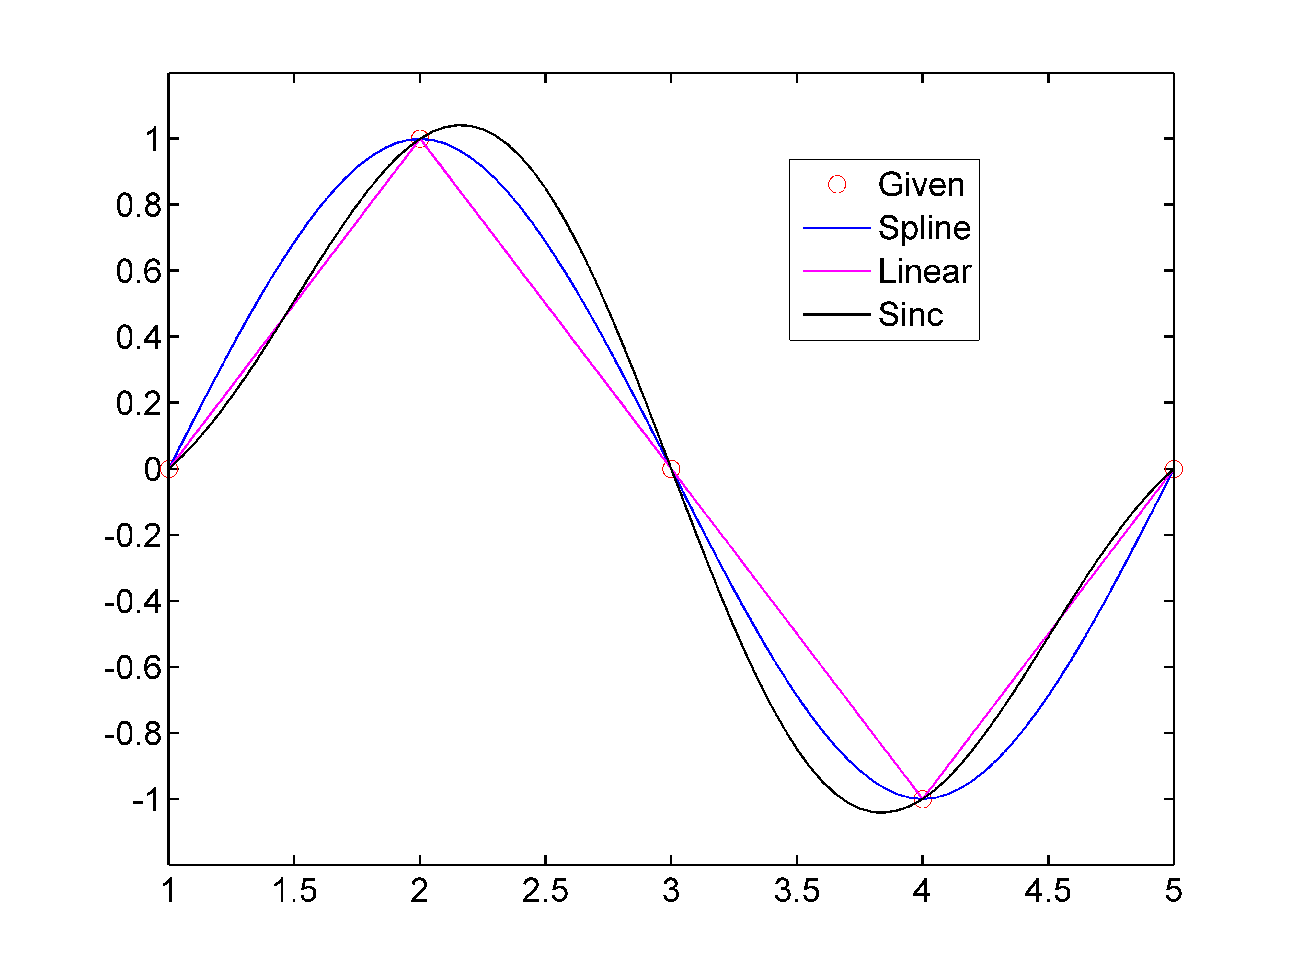
图11. 三种插值方法结果对比

    - S_TIDE与T_TIDE结果比较
S_TIDE可以求解分潮时间变化的振幅和迟角，但是当独立点个数取1时，振幅和迟角都是常数，此时S_TIDE计算结果与T_TIDE是完全一样的。下面的程序比较了独立点个数取1时S_TIDE计算结果与T_TIDE计算结果。需要提前安装T_TIDE工具包。本例子需要加载S_TIDE自带的数据kushiro.mat，该数据是1993-01-01 到2012-12-31日本Kushiro验潮站的逐时水位（从PSMSL上下载的）

figure();load kushiro.mat
[St,Ht,Gt,coef,xout,ju,Stint,Htint,Gtint]=s_tide(kushiro(1:8760),1,1,{'M2';'S2';'K1';'O1';'N2';'Q1';'P1';'K2'},8,1,'spline','ols');
plot(xout-St,'r','linewidth',1.1);hold on;
set(gca,'Fontsize',15,'linewidth',1.1);
[NAME,FREQ,TIDECON,XOUT]=t_tide(kushiro(1:8760),'interval',1, 'rayleigh',{'M2';'S2';'K1';'O1';'N2';'Q1';'P1';'K2'});
plot(XOUT,'k*');xlim([1 300])
xlabel('Time(hour)');ylabel('Water level(mm)')

图12. S_TIDE与T_TIDE回报水位对比。二者完全一致

如果未指定具体分潮，s_tide会根据数据长度和瑞利准则自动选取分潮。

[St,Ht,Gt,coef,xout,ju,Stint,Htint,Gtint]=s_tide(kushiro(1:8767),1,1,'autoselected','autoselected',1,'spline','ols');
以下是S_TIDE部分输出结果，与T_TIDE输出结果几乎完全一样

tidal amplitude and phase with 95% CI estimates
tide freq amp amp_err pha pha_err snr
SA 0.0001141 14.5843 20.802 -23.71 77.16 0.49
SSA 0.0002282 24.8904 20.828 152.41 46.20 1.4
MSM 0.0013098 15.0585 20.402 226.16 77.42 0.54
MM 0.0015122 25.2273 18.874 138.08 42.92 1.8
MSF 0.0028219 7.5535 18.409 221.90 140.95 0.17
MF 0.0030501 18.3465 19.661 14.29 61.96 0.87
ALP1 0.0343966 0.8332 2.600 -36.45 178.07 0.1
*2Q1 0.0357064 3.7988 2.633 152.00 39.17 2.1
*SIG1 0.0359087 6.1160 2.604 232.25 24.48 5.5
*Q1 0.0372185 33.7891 2.576 0.92 4.65 1.7e+02
*RHO1 0.0374209 6.9896 2.622 159.79 21.52 7.1
*O1 0.0387307 184.5366 2.612 -69.90 0.81 5e+03
[nameu,fu,tidecon,xout]=t_tide(kushiro(1:8767),'latitude',42.5,'start time',[1993,01,01,00]);%with nodal corrections

% S_TIDE results without nodal corrections
[St,Ht,Gt,coef,xout,ju,Stint,Htint,Gtint]=s_tide(kushiro(1:8767),1,1,'autoselected','autoselected',1,'spline','ols');
%compared to T_TIDE,the results are nearly same
nobs=length(kushiro(1:8767));nobsu=nobs-rem(nobs-1,2);% makes series odd to give a center point
ctime=datenum(1993,1,1)+(ceil(nobsu/2)-1)/24.0; % using center time for nodal correction
[v,u,f]=t_vuf('nodal',ctime,ju,42.5);
u=360*u;%convert to degree
v=360*v;
Hc=Ht(:,1)./f; %nodal corrected amplitudes
Gc=Gt(:,1)+u+v; %nodal corrected phases

    - S_TIDE求解时间变化的振幅和迟角
S_TIDE可以求解分潮时间变化的振幅和迟角以及变化的平均海平面。当独立点个数取1时，反演结果为常数；当独立点取2时，反演结果为线性变化。当取更多的独立点时，变化更为复杂。一般来说，不同独立点反演的结果代表了不同时间尺度上的波动。下面的程序演示了在Kushiro站，不同独立点下S_TIDE反演的平均海平面变化（如图13所示）。
figure();
[St,Ht,Gt,coef,xout,ju,Stint,Htint,Gtint]=s_tide(kushiro,1,5,{'M2';'S2';'K1';'O1';'N2';'Q1';'P1';'K2';'Ssa';'Sa'},10,1,'spline','ols');
plot(St,'b','linewidth',1.2);hold on
[St,Ht,Gt,coef,xout,ju,Stint,Htint,Gtint]=s_tide(kushiro,2,5,{'M2';'S2';'K1';'O1';'N2';'Q1';'P1';'K2';'Ssa';'Sa'},10,1,'spline','ols');
plot(St,'r','linewidth',1.2)
[St,Ht,Gt,coef,xout,ju,Stint,Htint,Gtint]=s_tide(kushiro,3,5,{'M2';'S2';'K1';'O1';'N2';'Q1';'P1';'K2';'Ssa';'Sa'},10,1,'spline','ols');
plot(St,'k','linewidth',1.2)
[St,Ht,Gt,coef,xout,ju,Stint,Htint,Gtint]=s_tide(kushiro,5,5,{'M2';'S2';'K1';'O1';'N2';'Q1';'P1';'K2';'Ssa';'Sa'},10,1,'spline','ols');
plot(St,'m','linewidth',1.2)
legend('IP=1','IP=2','IP=3','IP=5'); set(gca,'Fontsize',15,'linewidth',1.2);
xlabel('Time(hour)');ylabel('MWL(mm)');xlim([1 175200])

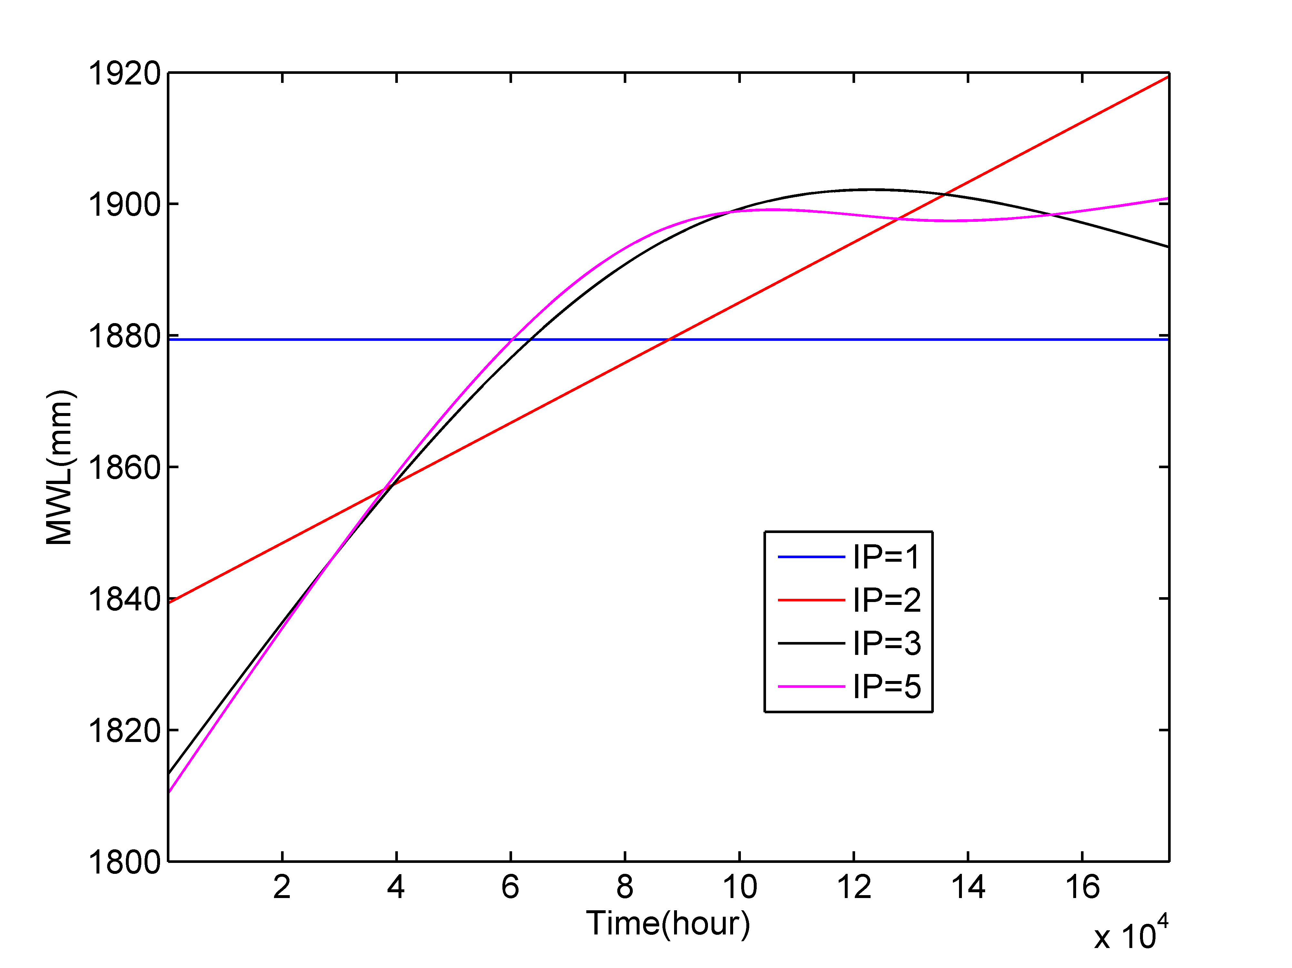
图13. 不同独立点下S_TIDE反演的平均海平面变化（Mean Water Level，MWL）

下面的程序演示了在Kushiro站，独立点个数为21时S_TIDE反演的M2和S2分潮的振幅变化。需要注意的是分潮振幅没有去除18.61年循环。
figure();
[St,Ht,Gt,coef,xout,ju,Stint,Htint,Gtint]=s_tide(kushiro,21,21,{'M2';'S2';'K1';'O1';'N2';'Q1';'P1';'K2';'Ssa';'Sa'},10,1,'spline','ols');
for i=1:2
subplot(2,1,i)
plot(Ht(i,:),'linewidth',1.1);hold on
plot(Ht(i,:)+Htint(i,:),'r','linewidth',1.1)
plot(Ht(i,:)-Htint(i,:),'r','linewidth',1.1)
set(gca,'Fontsize',15,'linewidth',1.2)
set(gca,'XTick',0:8760*2:8760*20)
set(gca,'XTickLabel',{'1993','1995','1997','1999','2001','2003','2005','2007','2009','2011','2013'})
ylabel('Amplitude/mm','Fontsize',15)
xlabel('Year','Fontsize',15)
grid on
xlim([0 8760*20])
if i==1
title('M2')
else
title('S2')
end
end

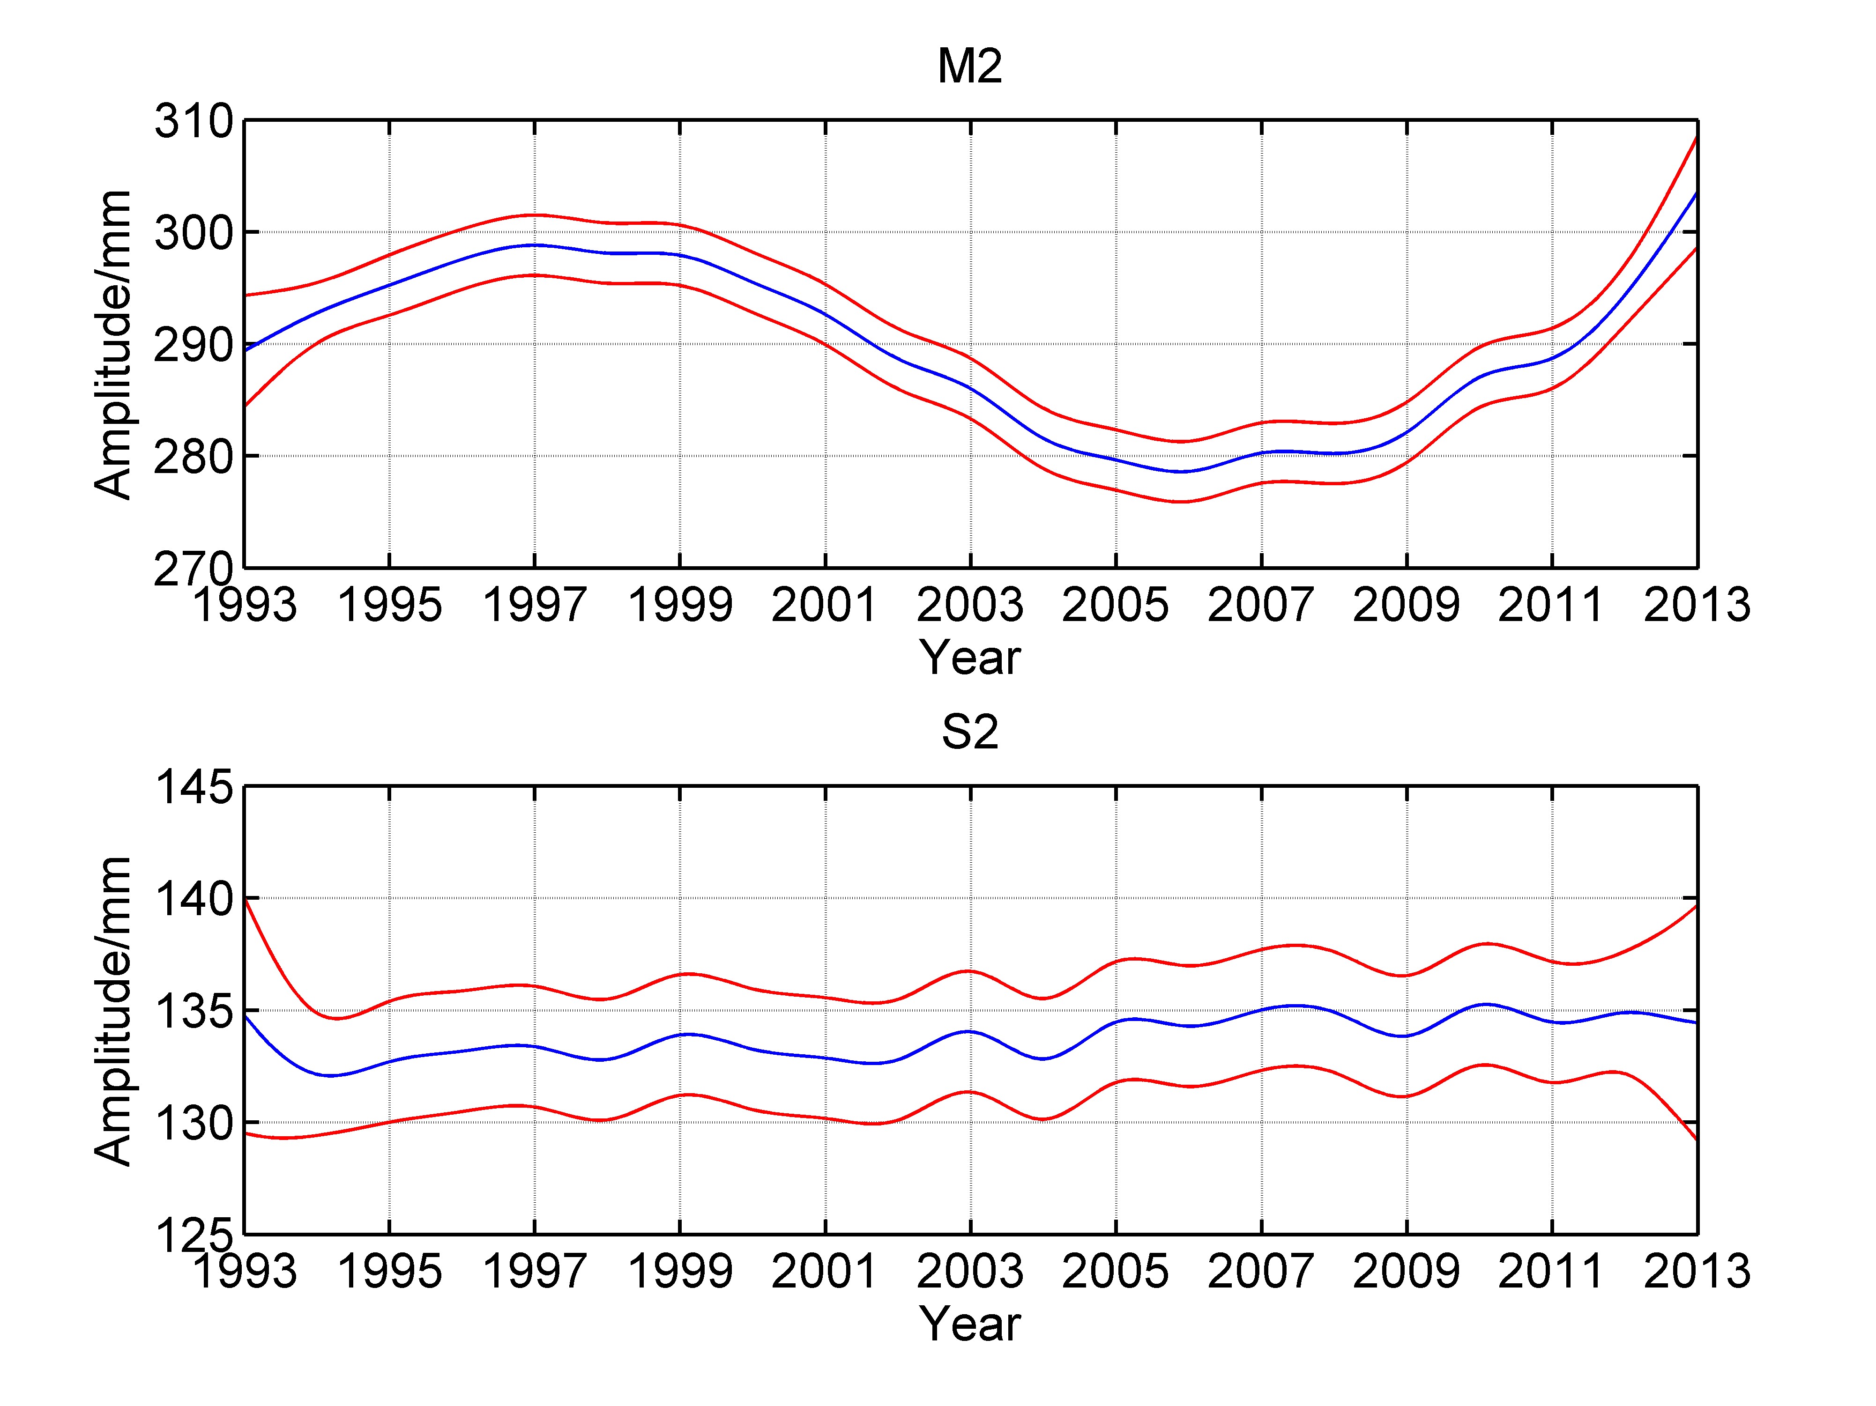
图14. 独立点个数为21时S_TIDE反演的M2和S2分潮的振幅变化（红色实线为95%置信区间）

    - 使用理论值做nodal correction(即去除18.61年循环)
下面的程序演示了在Kushiro站，S_TIDE和T_TIDE反演的M2分潮振幅和迟角对比（18.61年循环已经根据理论值去掉）

[NAME,FREQ,TIDECON,XOUT]=t_tide(kushiro(1:8760*3),'interval',1,'rayleigh',['M2';'S2';'K1';'O1';'N2';'Q1';'P1';'K2'],'latitude',42.5,'start time',[1993,01,01,00]);
[St,Ht,Gt,coef,xout,ju,Stint,Htint,Gtint]=s_tide(kushiro(1:8760*3),4,4,{'M2';'S2';'K1';'O1';'N2';'Q1';'P1';'K2'},8,1,'spline','ols');
[Hc,Gc,ff,uu,vv]=s_nodal_correction(Ht,Gt,[1993,01,01],8760*3,1,42.5,ju); figure()
subplot(2,1,1);plot(Hc(1,:),'r','linewidth',1.1);
hold on;
plot(TIDECON(6,1)*ones(1,8760*3),'k','linewidth',1.1);
ylabel('M2 Amplitude');title('nodal corrected')
set(gca,'Fontsize',15,'linewidth',1.2);xlim([0 8760*3])
subplot(2,1,2);plot(Gc(1,:),'r','linewidth',1.1);
hold on;
plot(TIDECON(6,3)*ones(1,8760*3),'k','linewidth',1.1);
ylabel('M2 Phase')
set(gca,'Fontsize',15,'linewidth',1.2);xlim([0 8760*3])
xlabel('Time(hour)')
legend('S\_TIDE','T\_TIDE')

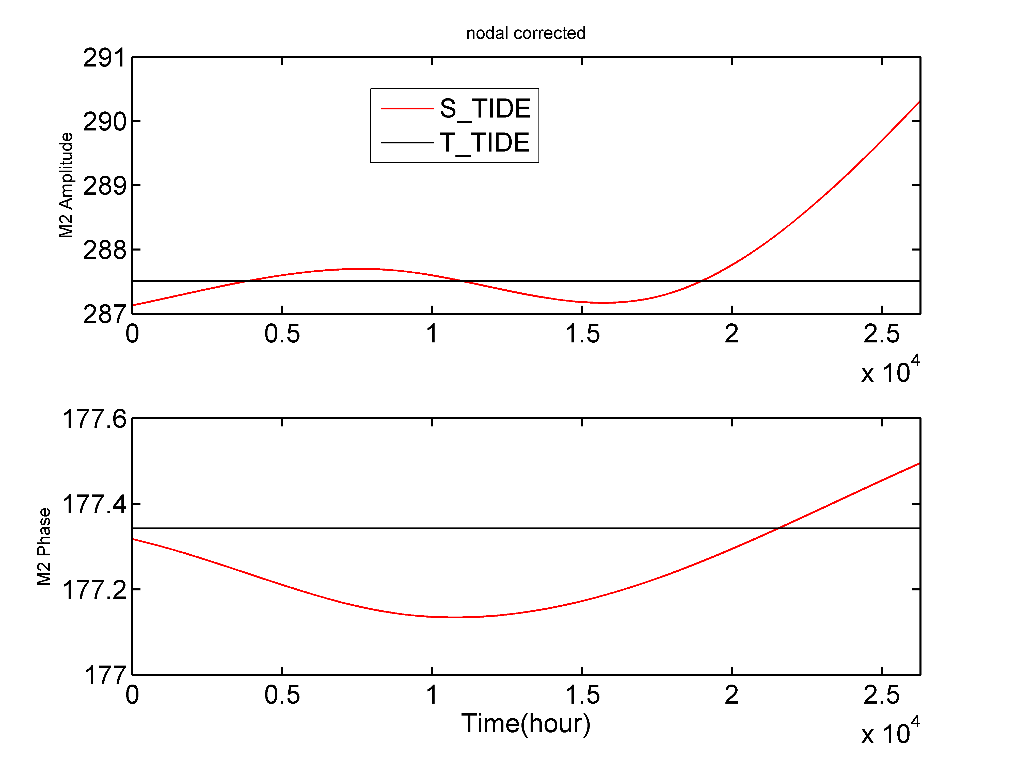
图15. S_TIDE和T_TIDE反演的M2分潮振幅和迟角对比（18.61年循环已经去掉）

    - S_TIDE可能出现的虚假结果
S_TIDE需要用户慎重选择独立点个数和分潮个数。一般来说，独立点越多，得到的变化就越复杂，包含更多高频波动，能分辨的分潮越少，但是目前为止还没有量化的关系，需要用户自己通过不断尝试确定这些关键参数。下面这个例子演示了在参数选取不合适时得到的虚假结果，如图16所示。当对于平均海平面用25个独立点时，得到的海平面变化开始包含部分Sa分潮（周期为1年）的信号，由于分潮参数里也有Sa分潮，矛盾由此产生，导致S_TIDE反演得到的平均海平面变化出现异常。此时，将Sa从选择的分潮中去除即可避免异常的出现。

figure();
[St,Ht,Gt,coef,xout,ju,Stint,Htint,Gtint]=s_tide(kushiro,25,21,{'M2';'S2';'K1';'O1';'N2';'Q1';'P1';'K2';'Ssa';'Sa'},10,1,'spline','ols');
subplot(2,1,1);plot(St,'r','linewidth',1.2)
set(gca,'Fontsize',15,'linewidth',1.2);
ylabel('MWL(mm)');xlim([1 175200])

[St,Ht,Gt,coef,xout,ju,Stint,Htint,Gtint]=s_tide(kushiro,25,21,{'M2';'S2';'K1';'O1';'N2';'Q1';'P1';'K2';'Ssa'},9,1,'spline','ols');
subplot(2,1,2);plot(St,'k','linewidth',1.2)
set(gca,'Fontsize',15,'linewidth',1.2);
xlabel('Time(hour)');ylabel('MWL(mm)');xlim([1 175200])

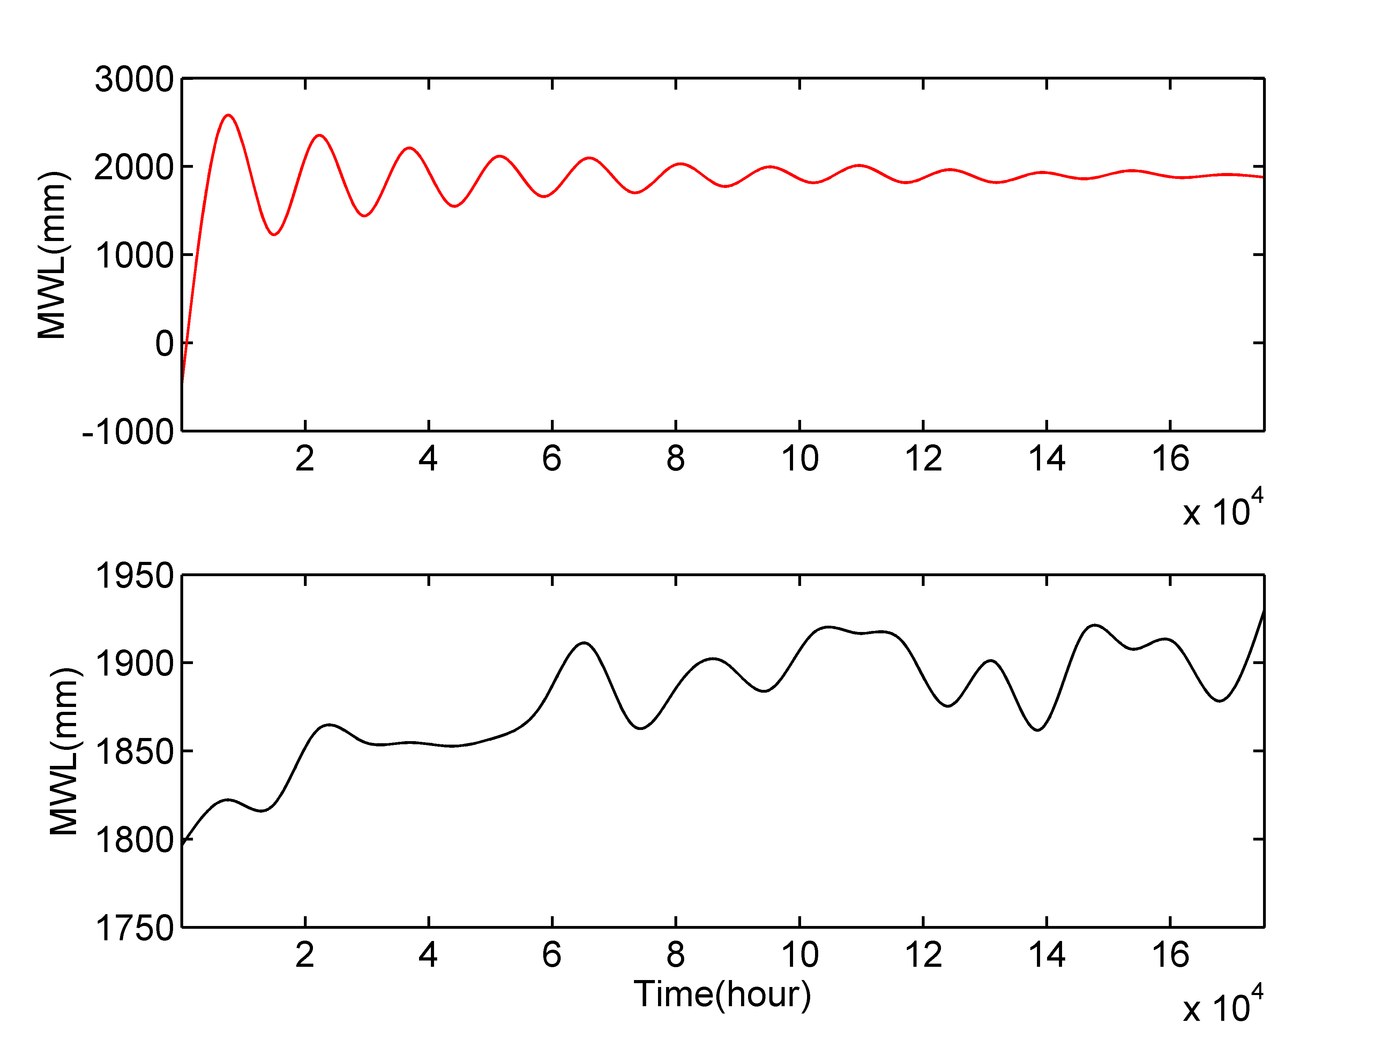
图16. S_TIDE得到的虚假的海平面变化（红色实线）和正确的海平面变化（黑色实线）

    - S_TIDE在非潮序列中的应用
S_TIDE是一个普适的方法，可以广泛应用于各种潮汐资料的分析，甚至是非潮序列的研究（用来提取日循环，月循环，半年循环，年循环，8.85年循环，18.61年循环等）。由于地球系统的复杂性（非平稳非线性），这些循环的振幅和迟角是不断变化的，而S_TIDE非常擅长提取这些调制的循环。下面的程序演示了如何用S_TIDE提取河流温度的年变化。本例子需要先加载S_TIDE自带的数据wt_SIO.mat。

figure();load wt_SIO.mat
plot(wt,'b','linewidth',1.2);hold on
set(gca,'Fontsize',15,'linewidth',1.2);
xlabel('Time(day)');ylabel('Water Temperature');xlim([1 2200])
[St,Ht,Gt,coef,xout,ju,Stint,Htint,Gtint]=s_tide(wt,2,1,[1/(8760)],1,24,'spline','ols');
plot(xout,'r','linewidth',1.2)
[St,Ht,Gt,coef,xout,ju,Stint,Htint,Gtint]=s_tide(wt,2,10,[1/(8760)],1,24,'spline','ols');
plot(xout,'k','linewidth',1.2)
legend('Observation','Constant annual cycle','Changing annual cycle')

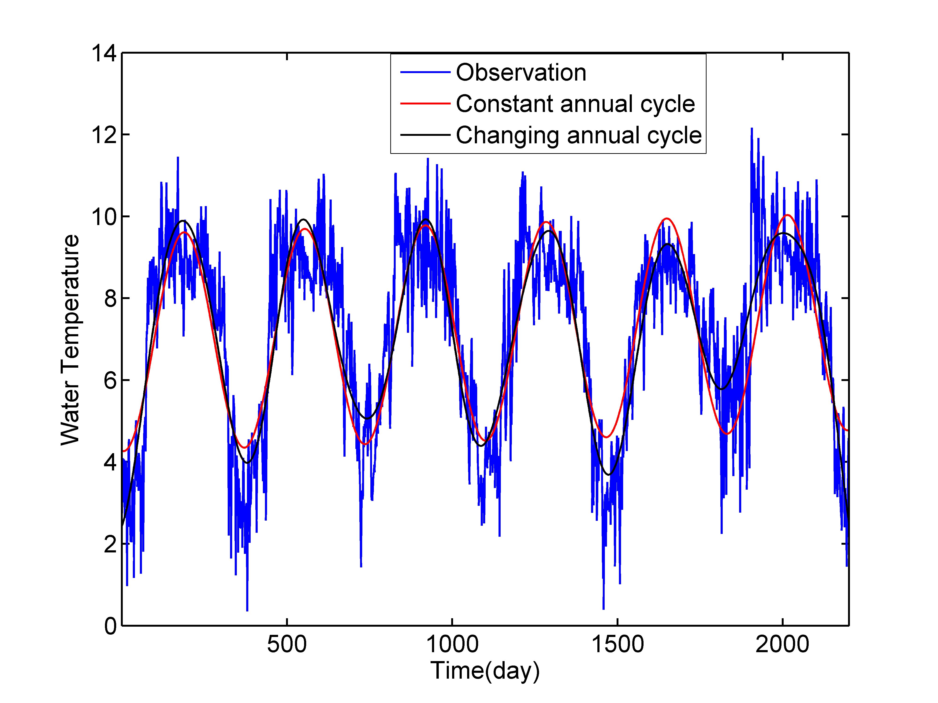
图17. Sion站（该站位于瑞士Rhone河）观测到的河流温度日变化（绿色实线）；S_TIDE提取的水温的年循环：不变的年循环（红色实线）和变化的年循环（黑色实线）

    - 主函数s_tide.m的修改版
s_tide_m2.m是主函数s_tide.m的修改版，它可以对不同分潮设置不同的独立点。如下面的例子所示，平均海平面用20个独立点，输入了8个分潮，前2个分潮（M2和K1）用50个独立点，剩下的分潮只用5个独立点。
load kushiro.mat
[St,Ht,Gt,coef,xout,ju,coefint]=s_tide_m2(kushiro,20,50,5,{'M2';'K1';'O1';'S2';'N2';'K2';'P1';'Q1'},8,2,1);
figure();plot(Ht(1,:),'k');hold on;plot(Ht(2,:),'r');plot(Ht(3,:),'b')
legend('M2','K1','O1');xlabel('Time(hour)');ylabel('Amplitude(mm)')

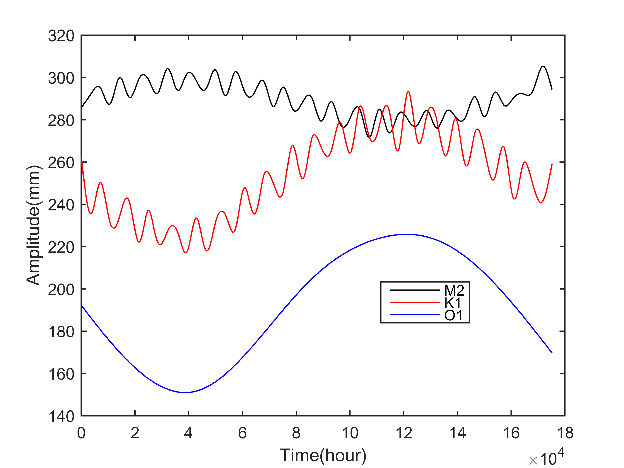
图18. s_tide_m2.m 计算得到的振幅变化。M2和K1使用了50个独立点，反演得到的振幅变化包含了高频波动，而O1只使用了5个独立点，反演得到的振幅变化只有低频波动。

    - S_TIDE在卫星测高数据中的应用
s_tide_m3.m是s_tide.m的修改版，因为在调和分析最小二乘求解调和变量时就已经考虑了时间变化的交点因子和订正角，所以可以用来分析卫星测高数据，如下例所示：
load('satellite.mat');
cons={'M2';'S2';'K1';'O1';'N2';'Q1';'P1';'K2';'SA';'SSA'};lat=14.1633;
stime=[1992,10,31,19,43,37.71];
[St1,Ht1,Gt1,coef,xout1,ju,Stint1,Htint1,Gtint1,aa1,bb1,sigma_aa1,sigma_bb1]=s_tide_m3(satellite,2,1,cons,10,9.9156*24,'spline','ols',lat,stime);

plot(satellite,'*-','linewidth',1.1);hold on;
plot(xout1,'r','linewidth',1.1);
set(gca,'Fontsize',12,'linewidth',1.2)
xlim([1 101]);set(gca,'XTick',[1 51 101])
ylabel('Sea Level(m)');xlabel('Time')
set(gca,'XTickLabel',{'1992/10/31','1994/03/10','1995/07/19'})
legend('Observation','Hindcast')
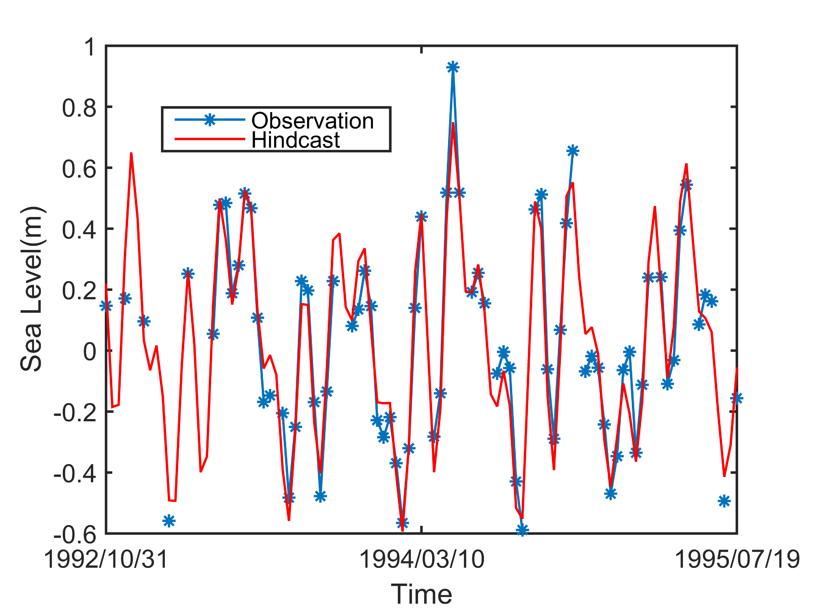
图19. s_tide_m3.m 回报结果与卫星观测对比

